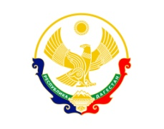

**РЕСПУБЛИКА ДАГЕСТАН БУЙНАКСКИЙ РАЙОН**

**МКОУ ВАНАШИНСКАЯ ООШ**

____________________________________________________________________________

**368211, Республика Дагестан, Буйнакский район, с. Ванаши**

**МКОУ Ванашинская ООШ**

**4.По целевой Программе**

**«Развитие национальных отношений в РД»**.

|  |  |  |  |  |  |  |
| --- | --- | --- | --- | --- | --- | --- |
| № | Содержание | Класс | Кол-во уч. | Дата | Приглашенные | Ответственные |
| 1 | Конкурс рисунков «Я - дагестанец (ка)». | 5-6 | 6 | 23.01.17г |  | Атаев А.А. |
| 2 | Кл. час «Обычаи народов Дагестана» | 4 | 6 | 23.01.17г |  | Мутуева А.М. |
| 3 | Беседа на тему: «Дружба народов - единство Дагестана» | 3-4 | 12 | 1.02.18г |  | Курбанова Л.Т. |

«Дружба народов - единство Дагестана» 3-4 кл. Курбанова Л.Т.

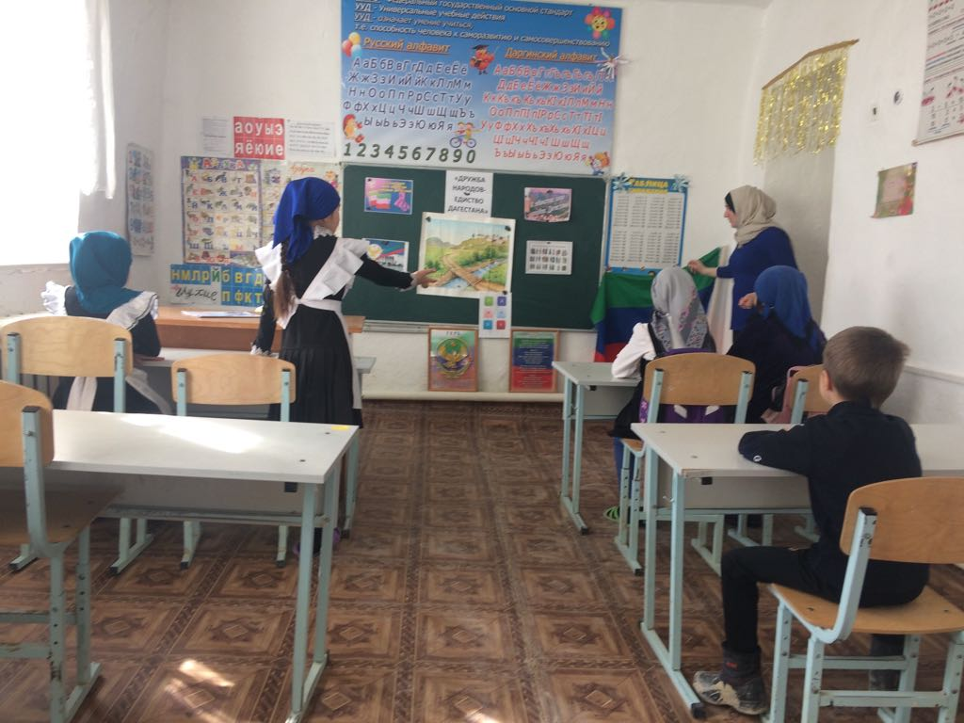

«Обычаи народов Дагестана» 4кл. Мутуева А.М.

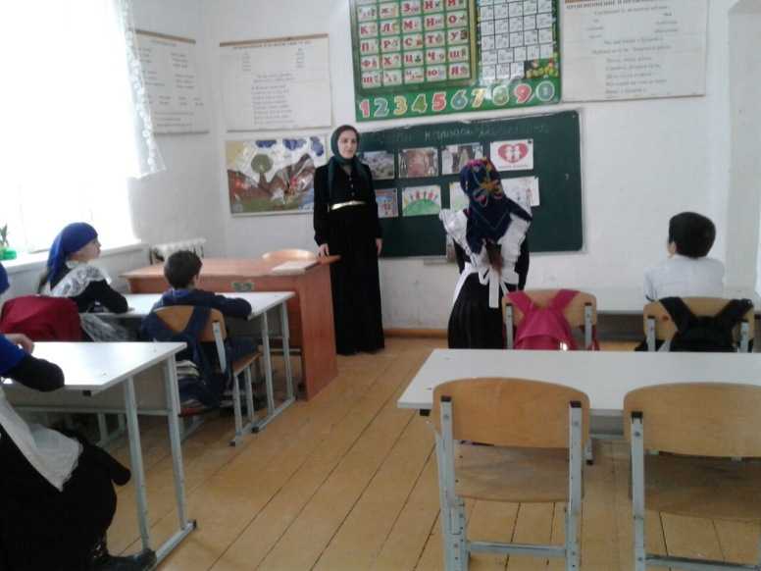

Конкурс рисунков «Я - дагестанец (ка)». 5-6кл. Атаев А.А.

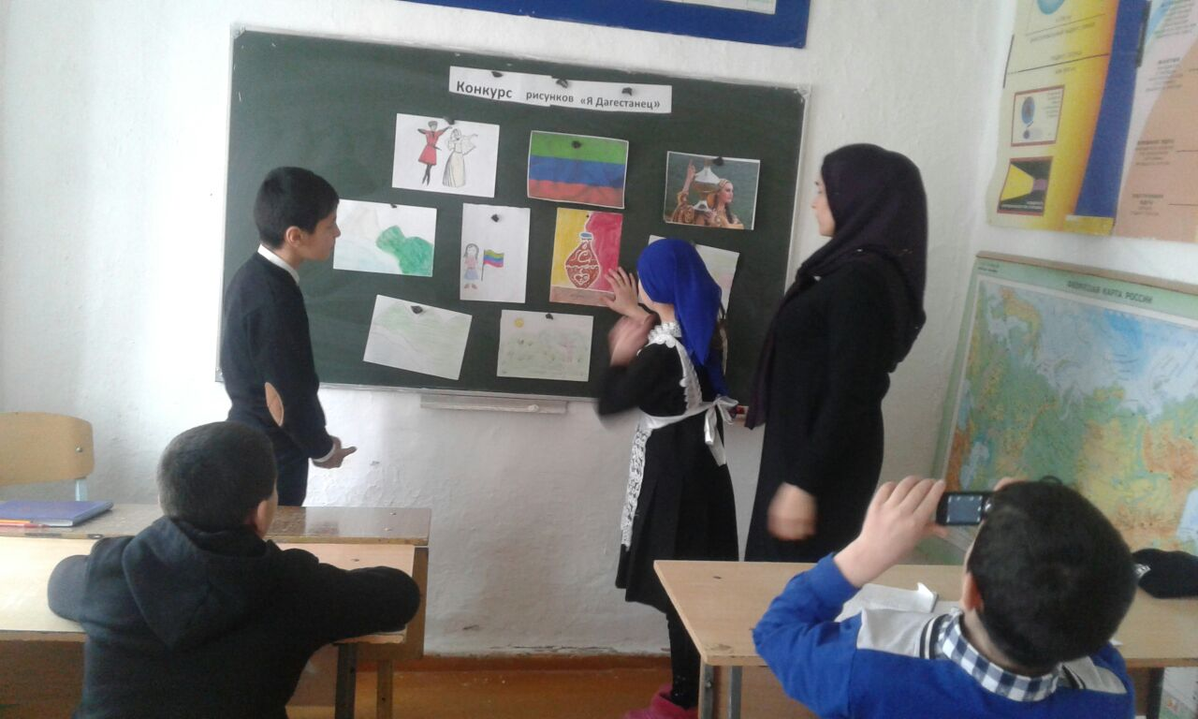

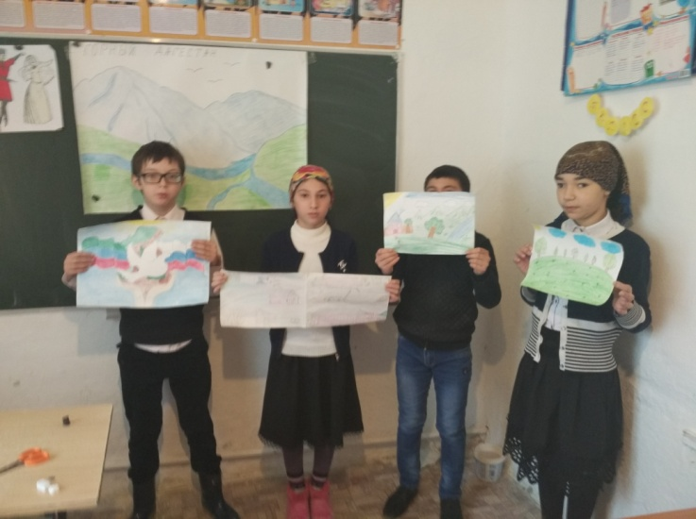 Директор_________________________Шахмурзаева А.А.

Зам.директора по ВР_____________________________Сунгурова З.М.